ТЕХНИЧЕСКОЕ ЗАДАНИЕ
на разработку ПО

Общие сведения

Назначение

Разрабатываемое программное обеспечение:
- автоматизирует операционную деятельность транспортной компании;
- ведет учет текущих операций (без бухгалтерского и налогового учета);
- обрабатывает и хранит данные, в т.ч. поступаемые через чат-бот или мобильное приложение 1С (в данном релизе этого не делаем, но часть данных в документе «Заказ» будет поступать из мобильных телефонов водителей. Нужно это предусмотреть в архитектуре);
- документы
- имеет систему отчетности с возможностью печати, экспорта и отправки форм по электронной почте и в вотсап.

Ключевые параметры:
- Платформа 1С 8x.
- Подключение предполагается через RDP, 1С размещена будет на сервере;
- Модульная структура с возможностью дальнейшего расширения функционала.
- Интегрированный чат-бот или внесение данных через мобильную версию 1С.
- Программа должна быть интегрируема с BI системами (Power BI / Google Data Studio).

Дальнейшие требования распространяются на транспортную компанию, но необходимо предусмотреть возможность увеличения кол-ва организаций и типов деятельности отдельными блоками программы.

Интерфейс
Основное окно программы визуально разделено на типичные блоки:
- строка заголовка
- лента - основные вкладки (Сейчас делаем: Заказы, Справочники, Настройки; Потом добавим: Счета заказчикам, Расчеты с исполнителями, Инкассация, Поддоны, Вычерки, Претензии, Штрафы, Отчеты,) с кнопками команд (создать и выбором периода отражения (по полю «дата заказа»)
- рабочая область (содержание каждой вкладки)
Табличные формы должны иметь возможность расширенной фильтрации по основным (период, заказчик, исполнитель, водитель, город, маршрут) и дополнительным полям (из полей элементов).

Дизайн:
- Интерфейсы должны быть современные. Эстетически приятные)
- На запуске программы необходимо разместить логотип (в приложении).
- Цвета интерфейса, если их можно менять, то нужно сделать как в лого: синий, голубой, оранжевый.

Функциональные требования

Заказы

Форма заказа
Центральный элемент учета операций – заказ (рейс). Заказ создается кнопкой «Создать заказ» на вкладке «Заказы», при нажатии открывается окно формы заказа.
Также нужна кнопка «Дублировать», при этом копируется заказ, дата выставляется текущей.
Основные элементы формы заказа:
- Форма заказа (выбирается из справочника, у разных заказчиков разные формы заказы. После выбора Заказчика применяется соответствующая форма, и изменяются поля формы «Заказ».

Форма заказа
- Номер заказа (автоматический)
- Дата заказа (выбор, по умолчанию – текущая)
- Организация – выбор нашей компании.
- Заказчик – компания из справочника «Заказчик».

Далее форма Заказа «Восток-Запад»

- Исполнитель - компания из справочника «Исполнитель».
- Фактический водитель – подраздел Исполнителя, выбор водителя из привязанных в справочнике у Исполнителя.
- Фактический Транспорт – выбор транспорта из привязанного в справочнике у Исполнителя, проставляется автоматически по водителю;
- Водитель по документам - выбор из справочника.
- Транспорт по документам – выбор из справочника.
- Маршрут – выбор из справочника «Маршруты». Либо возможность набить текстом.
- Бизнес-процесс – привязан к маршруту либо выбор из справочника Бизнес-процессы
- Поручение экспедитора – текстовое поле, номер
- Пробег - заполняется вручную, либо автоматически из маршрута
- Вес – вес, кг.
- Финансы (расчеты) – заполненный подраздел тарифы из справочника «Маршруты»
Указывается ставка дня, и стоимость за доп. Пробег (при условии, что пробег заполнен, и итого, можно реализовать в табличном виде. Возможность добавить строку – дополнительную услугу, например, удаленная погрузка
В этой табличке 3 столбца: услуга, исполнителю, заказчику и внизу итого
- Инкассация – подраздел/вкладка с полями: галочка, что она есть, если есть, то открывается плановая дата сдачи, фактическая дата сдачи, номер пакета, сумма, приложенное фото квитка (раздел заполняется вручную или из чат-бота).
- Поддоны – подраздел/вкладка с полями: сдано поддонов, получено поддонов, (раздел заполняется вручную или из чат-бота).
- Вычерки (потери) – подраздел/вкладка с полями в табличной форме: товар, причина (из справочника «Коды несоответствия»), статус по вычерку (из справочника).
- Данные по рейсу – вносятся в ручную или от водителя (через чат-бот):
  - Прибытие машины (дата-время)
  - Начал загрузку (дата-время)
  - Окончил загрузку (дата-время)
  - Фото ведомости
  - Фото квитка (в элементе «Инкассация»)
  - Закончил рейс (дата-время)

форма Заказа «Калина-Малина»

- Исполнитель - компания из справочника «Исполнитель». Возможность указать (галочка), что своей организацией выполнено
- Водитель – выбор из справочника
- Транспорт – выбор из справочника;
- Маршрут – выбор из справочника «Маршруты». Либо возможность набить текстом.
- Номер заявки – текстовое поле
- Номер маршрутного листа – текстовое поле
- Пробег - заполняется вручную, либо автоматически из маршрута
- Вес – вес, кг.
- Финансы (расчеты) – заполненный подраздел тарифы из справочника «Маршруты»
Указывается стоимость за маршрут, можно реализовать в табличном виде. Возможность добавить строку – дополнительную услугу, например, удаленная погрузка
В этой табличке 3 столбца: услуга, исполнителю, заказчику и внизу итого

Журнал заказов

Журнал заказов выводится на основной вкладке «Заказы» в табличной форме. Поля таблицы должны быть настраиваемые из возможных полей заказа (кнопка «Настройки»). Строки таблицы интерактивны – можно изменить значение (с автоматическим изменением в форме заказа) или перейти к соответствующему заказу.
По умолчанию выводятся столбцы: № заказа, дата, заказчик, исполнитель, водитель, маршрут, общая ставка Заказчика, общая ставка Исполнителя.

Справочники

Наша компания
Наша компания – лицо, реквизиты которого будут использоваться в документах и формах.
Если несколько компаний, то должен быть выбор компании «по умолчанию».
Поля представлены на рис. Отсюда нужно взять только поля. Без кнопок Ввод, Заполнить, Цвет фирмы.
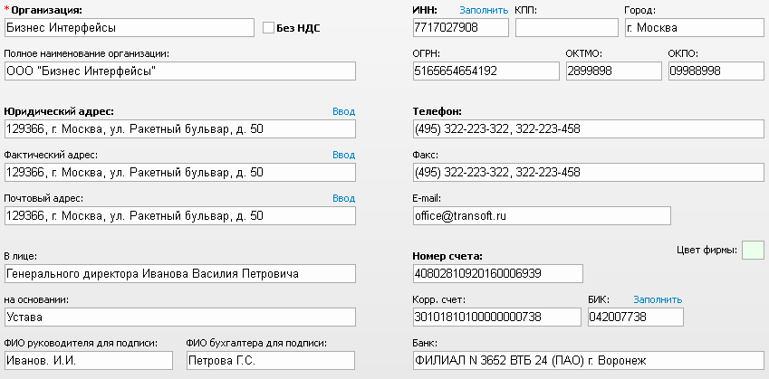

Заказчики
Справочник организаций, аналогичный «Наша компания».

Исполнители
Справочник организаций, аналогичный «Наша компания». Дополнительные возможности:
- привязка водителей из справочника;
- привязка транспорта из справочника.

Водители
Справочник физлиц с полями ФИО, телефон, ИНН, вод.удостоверение, паспортные данные (развернуто), адрес прописки. Кроме того, необходимо добавить поля мессенджеров (WA / Telegram) для связи с чат-ботом.

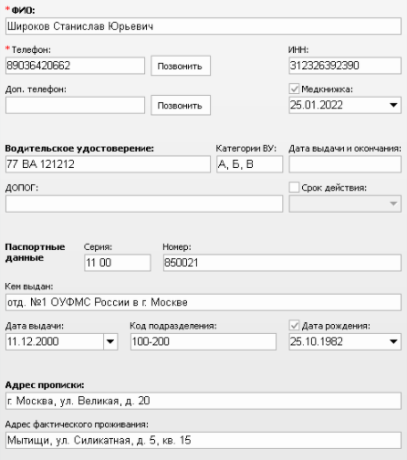

Транспорт
Справочник транспорта с полями марка, госномер, год, тип

Маршруты
Справочник маршрутов с полями:
- наименование
- код Бизнес-процесса ВЗ - выбор из справочника Бизнес-процессы ВЗ
- подраздел тарифы в 3 графы «для заказчика», «для исполнителя», (автоматический расчет как графа 1- графа 2) с полями:
  - общая ставка
  - пробег
    - км.
    - руб./км.
  - ставка за доп. услуги
  - коэффициенты удорожания за перегруз
    - до 10%
    - 10%-20%
    - свыше 20%

Бизнес-процессы ВЗ
Справочник для кодировки маршрутов. Позволяет добавлять коды в формате «Строка». Поля: код, описание.

Статус вычерков
Справочник причин возвратов, вычерков. Поля: название (текстовое поле).

Коды несоответствия
Справочник причин возвратов, вычерков. Поля: код, описание.

